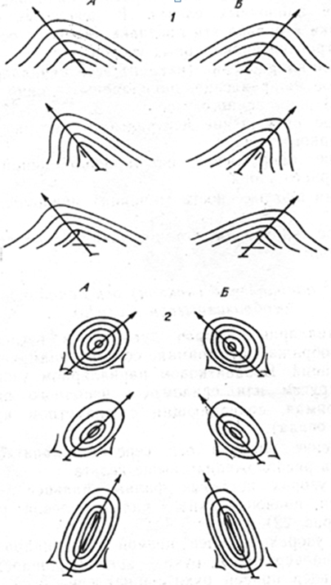
Схематичне зображення відносного направлення (нахилу) вісі папілярних узорів в слідах пальців

А – ліва рука; Б – права рука;
1 – в дугових папілярних узорах; 2 – в завиткових папілярних узорах.

